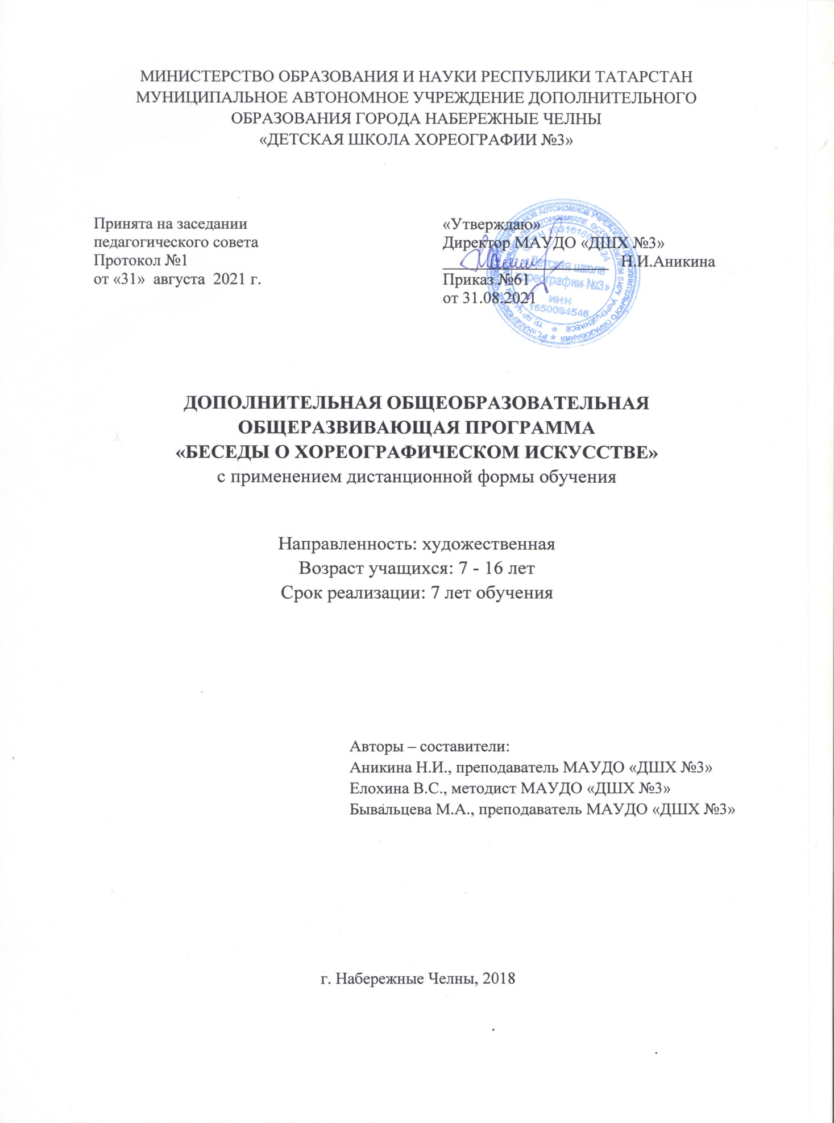

Печатается по решению педагогического совета МАУДО «ДШХ № 3». Протокол №1 от 31.08.2021 года.

Составители:
Аникина Н.И., преподаватель МАУДО «ДШХ № 3»;
Бывальцева М.А., преподаватель МАУДО «ДШХ № 3»
Елохина В.С., методист МАУДО «ДШХ № 3»

Рецензенты:

Елохина В.С., методист МАУДО «ДШХ № 3», заслуженный учитель Республики Татарстан;
Тазиев С.Ф., кандидат педагогических наук, доцент ЕИ КФУ, заслуженный работник высшей школы Республики Татарстан.

Дополнительная общеобразовательная общеразвивающая программа дистанционного обучения «Беседы о хореографическом искусстве»/ Сост. Аникина Н.И., Бывальцева М.А., Елохина В.С. - Набережные Челны, 2018. – 30 с.
Данная программа дистанционного обучения разработана для использования преподавания предмета «Беседы о хореографическом искусстве» как самостоятельной дисциплины в учреждении дополнительного образования детей. Она широко и многосторонне раскрывает многообразие и разноплановость хореографии, её пути становления, а также взаимосвязь с общечеловеческими ценностями. Одновременно осуществляется развитие творческого опыта воспитанников в процессе собственной поисковой активности. Программный материал составлен из разделов: история хореографического искусства, основа хореографического искусства, история народного костюма, знакомство с творчеством известных коллективов, театры России, знакомство с творчеством детских коллективов, танец и здоровье.

Информационная карта образовательной программы

1. | Образовательная организация | Муниципальное автономное учреждение дополнительного образования города Набережные Челны «Детская школа хореографии №3»
2. | Полное название программы | Дополнительная общеобразовательная общеразвивающая программа «Беседы о хореографическом искусстве» с применением дистанционной формы обучения
3. | Направленность программы | художественная
4. | Сведения о разработчиках:
4.1. | ФИО, должность | Аникина Н.И., преподаватель МАУДО «ДШХ № 3»;
4.2. | ФИО, должность | Бывальцева М.А., преподаватель МАУДО «ДШХ № 3»
4.3. | ФИО, должность | Елохина В.С., методист МАУ ДО «ДШХ № 3»
5. | Сведения о программе:
5.1. | Срок реализации | 7 лет обучения
5.2. | Возраст обучающихся | 7 -16 лет
5.3. | Характеристика программы:
5.3. | - тип программы | дополнительная общеобразовательная
5.3. | - вид программы | Общеразвивающая
5.3. | - принципы проектирования программы | - историко-стилевой принцип  - творческий и продуктивный характер образовательной деятельности в области хореографического искусства  - самостоятельность обучения
 | Форма организации содержания и учебного процесса | Заочная
5.4. | Цель программы | Приобщение юных исполнителей к истокам развития хореографического искусства, образцам классического наследия через самостоятельную работу.
5.5. | Образовательные модули (в соответствии с уровнями сложности содержания и материала программы) по выбору учащихся, родителей | - История хореографического искусства  - Основы хореографического искусства  - История народного костюма  - Знакомство с творчеством известных коллективов  - Знакомство с творчеством детских хореографических коллективов  - Театры оперы и балета России  - Танец и здоровье
6. | Формы и методы образовательной деятельности | Формы образовательной деятельности: индивидуальная, дистанционная.  Виды занятий: основная форма – самостоятельная работа и беседа через дистанционное обучение.  Используемые методы:  - словесный;  - наглядный (качественный показ, демонстрация;  - просмотр видеоматериалов с выступлениями выдающихся танцовщиков, танцевальных коллективов, посещение концертов и спектаклей)
7. | Использование дистанционных образовательных технологий | ZOOM, WhatsApp
8. | Формы мониторинга результативности | Оценка качества реализации программы включает в себя текущий мониторинг, контроль, проводимый в конце первого и второго полугодия.  Форма контроля и мониторинга - тесты, зачётные работы по формам дистанционного обучения.  Аттестация по завершению освоения программы не предусматривается.
9. | Результативность реализации программы | - знание основных этапов развития хореографического искусства;  - знание основных отличительных особенностей хореографического искусства различных исторических эпох, стилей и направлений;  - знание имен выдающихся представителей и творческое наследие хореографического искусства различных эпох;  - знание основных этапов становления и развития русского балета;  - умение анализировать произведение хореографического искусства с учетом времени его  создания, стилистических особенностей.
10. | Дата утверждения и последней корректировки программы | 29.08.2018 год  21.01.2021 год
11. | Рецензенты | Елохина В.С., методист МАУДО «ДШХ № 3», заслуженный учитель Республики Татарстан;  Тазиев С.Ф., кандидат педагогических наук, доцент ЕИ КФУ, заслуженный работник высшей школы Республики Татарстан

ОГЛАВЛЕНИЕ РАЗДЕЛОВ ПРОГРАММЫ
Разделы |  | Страница
 | Титульный лист | 1
 | Информационная карта образовательной программы | 3
 | Оглавление | 6
Раздел 1 | Пояснительная записка | 7
Раздел 2 | Учебный (тематический) план | 9
Раздел 3 | Содержание программы | 10
Раздел 4 | Критерии оценки | 20
Раздел 5 | Методическое обеспечение программы | 22
Раздел 6 | Условия реализации программы | 23
 | Список литературы | 24
 | Приложения  Приложение 1. Критерии оценки результатов (минимального уровня)  Приложение 2. Карточка личностного роста учащегося  Приложение 3. Анкеты  Приложение 4. Методические рекомендации педагогическим работникам | 25  25  27  28  30

Раздел I. Пояснительная записка.
Данная программа дистанционного обучения разработана для использования преподавания предмета «Беседа о хореографическом искусстве» как самостоятельной дисциплины в учреждении дополнительного образования детей.
Программа разработана в соответствии с требованиями нормативно-правовых документов:
• Федеральный закон от 29 декабря 2012 г. № 273-ФЗ (ред. от 31.07.2020) «Об образовании в Российской Федерации» (с изм. и доп., вступ. в силу с 01.08.2020);
• Приказ Министерства просвещения РФ от 9.11.2018 г. N 196 ( ред. от 05.09.2019, 30.09.2020) «Об утверждении Порядка организации и осуществления образовательной деятельности по дополнительным общеобразовательным программам»;
• Приказ Минобрнауки России от 23.08.2017 N 816 «Об утверждении Порядка применения организациями, осуществляющими образовательную деятельность, электронного обучения, дистанционных образовательных технологий при реализации образовательных программ»
- Постановление Главного государственного санитарного врача РФ от 28.09.2020 № 28 «Об утверждении санитарных правил СП 2.4.3648-20 «Санитарно – эпидемиологические требования к организациям воспитания и обучения, отдыха и оздоровления детей и молодежи»;
• «Методические рекомендации по рациональной организации занятий с применением электронного обучения и дистанционных образовательных технологий», Федеральное государственное бюджетное научное учреждение «Институт возрастной физиологии Российской академии образования» (ФГБНУ «ИВФ РАО»), Москва, 2020;
• Письмо Минпросвещения России от 19.03.2020 № ГД-39/04 «Методические рекомендации по реализации образовательных программ начального общего, основного общего, среднего общего образования, образовательных программ среднего профессионального образования и дополнительных общеобразовательных программ с применением электронного обучения и дистанционных образовательных технологий»
- Федеральный закон от 31 июля 2020 г. № 304-ФЗ «О внесении изменений в Федеральный закон «Об образовании в Российской Федерации» по вопросам воспитания обучающихся»;
- Указ Президента Российской Федерации от 29 мая 2017 г. № 240 «Об объявлении в Российской Федерации Десятилетия детства»;
- Концепция развития дополнительного образования детей, утвержденная Распоряжением Правительства Российской Федерации от 4 сентября 2014 г. № 1726-р. р (ред. от 30.03.2020);
- Стратегия развития воспитания в Российской Федерации на период до 2025 года, утвержденная Распоряжением Правительства Российской Федерации от 29 мая 2015 г. № 996-р;
- Стратегическая инициатива «Новая модель системы дополнительного образования», одобренная Президентом Российской Федерации 27 мая 2015 г.;
- Государственная программа Российской Федерации «Развитие образования», утвержденной Постановлением Правительства Российской Федерации от 26 декабря 2017 года № 1642 (ред. от 16.07.2020);
- Федеральный проект «Успех каждого ребёнка», утвержденный президиумом Совета при Президенте Российской Федерации по стратегическому развитию и национальным проектам (протокол от 24 декабря 2018 года № 16).
Данный предмет играет немаловажную роль в формировании и развитии личности ребенка, дает учащимся возможность не только изучить историю хореографического искусства, но обобщить и осмыслить сведенья, полученные при изучении дополнительных смежных дисциплин. А так же помочь разобраться в сложных явлениях, происходящих в мире искусства, в настоящее время.
Образовательная программа актуальна тем, что она широко и многосторонне раскрывает многообразие и разноплановость хореографии, её пути становления, а также взаимосвязь с общечеловеческими ценностями. Одновременно осуществляется развитие творческого опыта воспитанников в процессе собственной поисковой активности.
Цель программы:
Приобщение юных исполнителей к истокам развития хореографического искусства, образцам классического наследия через самостоятельную работу.
Задачи:
- Способствовать развитию интереса у обучающихся через знакомство обучающихся с историей и основами хореографического искусства, с творчеством известных коллективов, в том числе детских хореографических коллективов, театрами оперы и балета России
- Воспитывать самостоятельность в добывании знаний, привлекая к поисковой деятельности
- Формировать у обучающихся умения самостоятельно воспринимать и оценивать культурные ценности

Программа «Беседы о хореографическом искусстве» рассчитана на 7 лет по 1 часу в неделю. Возраст учащихся – 7–16 лет. Рекомендуемая форма проведения занятия – самостоятельная работа и беседа через дистанционное обучение. После каждой пройденной темы, необходимо проводить фронтальный опрос. Важным является наличие на занятиях-лекциях музыкального сопровождения, видео материала, использование лекционных выходов на спектакли в музыкальные театры (виртуальных). Немаловажную роль играет то, что в процессе обучения воспитанники сами включаются в работу путем поисковой деятельности, находя и подготавливая материал для выступления на занятиях перед своими сверстниками. Такое изучение уводит от «сухого» восприятия учебного материала и помогает в большей степени раскрыть красоту и богатство хореографического искусства.
Программа основана на принципах последовательности, наглядности, целесообразности, доступности, тесной связи с жизнью, самостоятельности обучения. Она предусматривает преподавания материала по «восходящей спирали», то есть периодическое возвращение к определенным темам для более полного раскрытия поставленной цели.
В основе структуры программы положен историко-стилевой принцип. Программный материал составлен из разделов: история хореографического искусства, основа хореографического искусства, история народного костюма, знакомство с творчеством известных коллективов, театры России, знакомство с творчеством детских коллективов, танец и здоровье.
Программа составлена на основе использования методической литературы и накопленного опыта в педагогической деятельности, с детьми школьного возраста в детских школах искусств.

Планируемый результат
Итогом полугодия служит зачёт. По окончании каждого года обучения проводится зачет, для выявления результатов реализации программы.
Планируемый результат:
- знание основных этапов развития хореографического искусства;
- знание основных отличительных особенностей хореографического искусства различных исторических эпох, стилей и направлений;
- знание имен выдающихся представителей и творческое наследие хореографического искусства различных эпох;
- знание основных этапов становления и развития русского балета;
- умение анализировать произведение хореографического искусства с учетом времени его создания, стилистических особенностей.

